Έγγραφο απαιτήσεων λογισμικού (SRS)

*ΠΡΟΣΑΡΜΟΓΗ ΤΟΥ ΑΝΤΙΣΤΟΙΧΟΥ ΕΓΓΡΑΦΟΥ ΤΟΥ ΠΡΟΤΥΠΟΥ ISO/IEC/IEEE 29148:2011*

**ΦΟΡΤΙΣΤΕΞ ENERGY NETWORK**

# Εισαγωγή

## 1.1 Εισαγωγή: σκοπός του λογισμικού

Η αγορά των ηλεκτρικών οχημάτων αναπτύσσεται ραγδαία καθώς όλο και περισσότεροι στρέφονται προς τα ηλεκτρικά οχήματα έναντι των συμβατικών οχημάτων που χρησιμοποιούν καύσιμα. Αυτό το νέο είδος οχημάτων είναι πολύ πιο φιλικό προς το περιβάλλον γι’ αυτό και δίνονται επιχορηγήσεις για την αγορά τους. Η αύξηση του αριθμού αυτών των οχημάτων απαιτεί την ύπαρξη αρκετών σταθμών φόρτισης για τα συγκεκριμένα οχήματα. Με αφορμή λοιπόν την ανάπτυξη αυτής της αγοράς καλούμαστε να υλοποιήσουμε ένα πληροφοριακό σύστημα το οποίο θα μπορεί να παρέχει στους χρήστες των ηλεκτρικών οχημάτων ένα άμεσο και εύκολο τρόπο χρήσης των σταθμών φόρτισης ενός δικτύου σταθμών φόρτισης.

Το δίκτυο αυτό προσφέρει στους ιδιοκτήτες ηλεκτρικών οχημάτων τη δυνατότητα να εκτελούν μόνοι τους τη διαδικασία φόρτισης 24 ώρες το 24ώρο χωρίς την ανάγκη κάποιου υπαλλήλου. Αυτό επιτυγχάνεται μέσω του πληροφοριακού συστήματος που καθοδηγεί τους ιδιοκτήτες κατά τη διάρκεια της φόρτισης και παρέχει πρόσβαση σε συγκεντρωτικά στοιχεία που αφορούν τις φορτίσεις του κάθε οχήματος.

Παράλληλα, σκοπός του πληροφοριακού συστήματος είναι να προσφέρει στον διαχειριστή του κάθε χώρου στάθμευσης/σταθμού φόρτισης πληροφορίες για τη λειτουργία του και τα λειτουργικά κόστη ώστε να κάνει πιο εύκολο το έργο της διαχείρισής του.

Η διεπαφή χρήστη έχει ως στόχο να είναι αξιόπιστη και λειτουργική ενώ παράλληλα θα είναι εύκολη στη χρήση ώστε να είναι προσιτή προς όλες τις ηλικιακές ομάδες ιδιοκτητών ηλεκτρικών οχημάτων.

## 1.2 Διεπαφές (interfaces)

### 1.2.1 Διεπαφές με εξωτερικά συστήματα

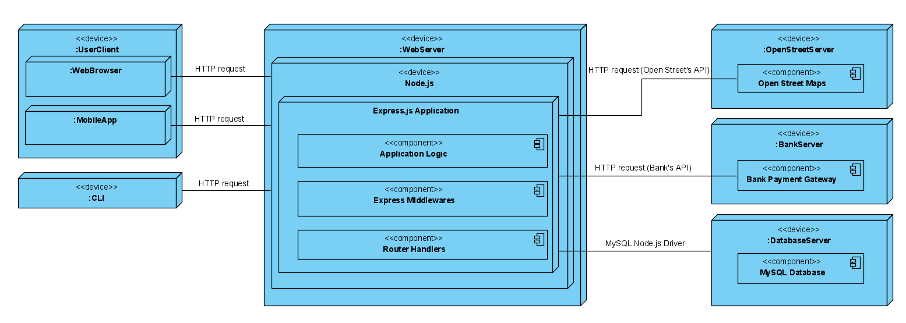

### **Payment Gateway:**

Το πληροφοριακό σύστημα επικοινωνεί με κάποιο payment gateway μέσω του οποίου διεκπεραιώνονται οι συναλλαγές μέσω κάρτας για την πληρωμή των φορτίσεων.

**Open Street Maps:**

Το πληροφοριακό σύστημα επικοινωνεί με το Open street maps ώστε να παρέχεται στη διαδικτυακή διεπαφή ένας χάρτης με τις τοποθεσίες των σταθμών φόρτισης.

### 1.2.2 Διεπαφές με το χρήστη

Οι χρήστες, που μπορεί να είναι είτε εγγεγραμμένοι ιδιοκτήτες ηλεκτρικών οχημάτων είτε διαχειριστές σταθμών φόρτισης, επικοινωνούν με το πληροφοριακό σύστημα μέσω της διαδικτυακής διεπαφής (frontend). Η πρόσβαση σε αυτό μπορεί να γίνει μέσω κινητού ή ηλεκτρονικού υπολογιστή.

# Αναφορές - πηγές πληροφοριών

N/A

# Προδιαγραφές απαιτήσεων λογισμικού

## 3.1 Περιπτώσεις χρήσης

### 3.1.1 ΠΕΡΙΠΤΩΣΗ ΧΡΗΣΗΣ 1: Γεγονός φόρτισης

#### 3.1.1.1 Χρήστες (ρόλοι) που εμπλέκονται

Σε ένα γεγονός φόρτισης εμπλέκεται ένας εγγεγραμμένος ιδιοκτήτης ηλεκτρικού οχήματος ο οποίος έχει προσέλθει σε κάποιο από τους σταθμούς φόρτισης για να φορτίσει το όχημά του.

#### 3.1.1.2 Προϋποθέσεις εκτέλεσης

Για να γίνει με επιτυχία ένα γεγονός φόρτισης, εφόσον υπάρχει διαθέσιμο σημείο φόρτισης στο σταθμό, πρέπει ο αριθμός κυκλοφορίας του οχήματος να υπάρχει στη βάση δεδομένων και ο χρήστης να είναι εγγεγραμμένος στο σύστημα. Επίσης, για να γίνει η φόρτιση πρέπει η κάρτα που έχει καταχωρήσει ο ιδιοκτήτης στο σύστημα να γίνεται αποδεκτή και να περιέχει το απαιτούμενο ποσό για τη φόρτιση. Σε περίπτωση που ο ιδιοκτήτης ή το όχημα δεν είναι εγγεγραμμένα το σύστημα πρέπει να προηγηθεί εγγραφή σε αυτό πριν γίνει η φόρτιση.

#### 3.1.1.3 Περιβάλλον εκτέλεσης

Το γεγονός φόρτισης πραγματοποιείται εξ ολοκλήρου μέσω της διαδικτυακής διεπαφής του χρήστη από την επιλογή προγράμματος φόρτισης μέχρι την πληρωμή μέσω κάρτας και την αξιολόγηση. Επίσης εμπλέκεται η βάση δεδομένων του πληροφοριακού συστήματος αφού μέσω αυτής επιβεβαιώνεται ότι ο χρήστης είναι εγγεγραμμένο μέλος και τα στοιχεία της κάθε φόρτισης καταγράφονται σε αυτήν.

#### 3.1.1.4 Δεδομένα εισόδου

Τα δεδομένα εισόδου αποτελούνται από τα στοιχεία πρόσβασης του χρήστη στην εφαρμογή. Τα στοιχεία εισόδου του χρήστη θεωρούνται έγκυρα εφόσον το όνομα χρήστη, ο κωδικός του και οι αριθμοί κυκλοφορίας του οχήματος είναι εγγεγραμμένα στη βάση δεδομένων. Πρέπει επίσης ο ιδιοκτήτης να αντιστοιχεί στο συγκεκριμένο όχημα.

#### 3.1.1.5 Παράμετροι

Παράμετρος του γεγονότος φόρτισης αποτελεί το πρόγραμμα φόρτισης που επιλέγει ο ιδιοκτήτης του οχήματος και τα δεδομένα του οχήματος. Το πρόγραμμα φόρτισης θεωρείται έγκυρο εφόσον το αυτοκίνητο μπορεί να το υποστηρίξει. Πρέπει επίσης το υπόλοιπο της κάρτας να επαρκεί για το συνολικό ποσό φόρτισης που προκύπτει από την επιλογή προγράμματος φόρτισης.

#### 

#### 3.1.1.6 Αλληλουχία ενεργειών - επιθυμητή συμπεριφορά

**Βήμα 1:** Ο χρήστης συνδέεται στο πληροφοριακό σύστημα

**Βήμα 2:** Το σύστημα συλλέγει τα δεδομένα του οχήματος και εμφανίζει τις δυνατές επιλογές για πρόγραμμα φόρτισης

**Βήμα 3:** Ο χρήστης επιλέγει κάποιο πρόγραμμα φόρτισης

**Βήμα 4:** Υπολογίζεται το κόστος φόρτισης και ελέγχεται το υπόλοιπο της κάρτας

**Βήμα 5:** Πραγματοποιείται η συναλλαγή

**Βήμα 6:** Ξεκινά η διαδικασία φόρτισης του οχήματος

**Βήμα 7:** Καταγράφονται τα δεδομένα της φόρτισης

**Βήμα 8:** Εφόσον ο χρήστης το επιθυμεί, δίνει μια αξιολόγηση για το γεγονός φόρτισης

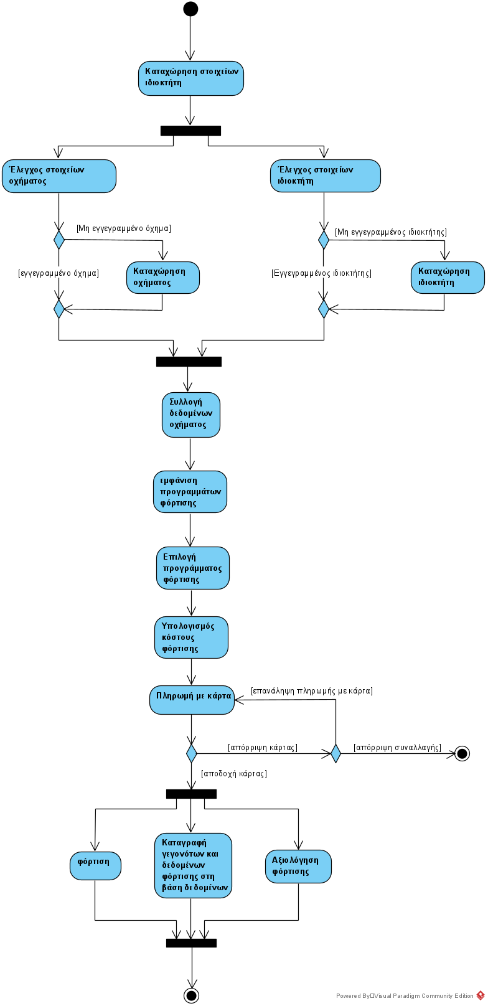

#### 3.1.1.7 Δεδομένα εξόδου

Το σύστημα εμφανίζει στον ιδιοκτήτη τα διαθέσιμα προγράμματα φόρτισης και τον ενημερώνει με κατάλληλα μηνύματα για την εγκυρότητα των στοιχείων πρόσβασης, το τελικό κόστος καθώς και για την αποδοχή ή απόρριψη του προγράμματος φόρτισης που επέλεξε και της συναλλαγής μέσω κάρτας.

#### 

#### 3.1.1.8 Παρατηρήσεις

Εάν ο ιδιοκτήτης ή το όχημα δεν είναι εγγεγραμμένα στο σύστημα δίνεται η δυνατότητα εγγραφής πριν πραγματοποιηθεί το γεγονός φόρτισης.

### 3.1.2 ΠΕΡΙΠΤΩΣΗ ΧΡΗΣΗΣ 2: Παρουσίαση συγκεντρωτικών στοιχείων

#### 3.1.2.1 Χρήστες (ρόλοι) που εμπλέκονται

Πρόσβαση στα συγκεντρωτικά στοιχεία μέσω της διαδικτυακής διεπαφής του συστήματος έχουν οι ιδιοκτήτες ηλεκτρικών οχημάτων και οι διαχειριστές των σταθμών φορτισης/χώρων στάθμευσης. Ο κάθε τύπος χρήστη συνδέεται στην ιστοσελίδα με το όνομα χρήστη και τον κωδικό του και έχει πρόσβαση στα αντίστοιχα δεδομένα που αφορούν τα οχήματα ή τους χώρους στάθμευσης που διαχειρίζεται.

#### 3.1.2.2 Προϋποθέσεις εκτέλεσης

Για να είναι επιτυχής η σύνδεση ενός χρήστη στην ιστοσελίδα και να παρουσιαστούν τα αντίστοιχα συγκεντρωτικά στοιχεία πρέπει να έχει καταχωρηθεί ένα έγκυρο όνομα χρήστη με τον αντίστοιχο κωδικό.

#### 3.1.2.3 Περιβάλλον εκτέλεσης

Η παρουσίαση των στοιχείων φόρτισης για κάθε τύπο χρήστη γίνεται μέσω της διαδικτυακής διεπαφής η οποία αντλεί τα δεδομένα από τη βάση δεδομένων του πληροφοριακού συστήματος.

#### 3.1.2.4 Δεδομένα εισόδου

Τα δεδομένα εισόδου αποτελούνται από τα στοιχεία πρόσβασης του χρήστη και θεωρούνται έγκυρα εφόσον ο χρήστης είναι εγγεγραμμένος στο σύστημα και έχει καταχωρήσει ορθό κωδικό πρόσβασης.

#### 3.1.2.5 Παράμετροι

Παράμετροι των στοιχείων είναι οι επιλογές του χρήστη για την εμφάνιση στοιχείων. Για τον ιδιοκτήτη οχήματος τέτοιες παράμετροι είναι ο αριθμός κυκλοφορίας κάποιου οχήματος το οποίο έχει καταχωρήσει ως δικό του καθώς επίσης και οι επιλογές για την εμφάνιση των στοιχείων ανά χρονική περίοδο, σταθμό φόρτισης, ποσό φόρτισης και διάρκεια φόρτισης. Από την πλευρά του διαχειριστή σταθμού φόρτισης, παράμετροι αποτελούν οι επιλογές για την εμφάνιση των στοιχείων ανά σταθμό που διαχειρίζεται, χρονική περίοδο, πελατειακή ομάδα και πάροχο ηλεκτρικής ενέργειας.

#### 3.1.2.6 Αλληλουχία ενεργειών - επιθυμητή συμπεριφορά

**Για ιδιοκτήτη οχήματος**

**Βήμα 1:** Ο ιδιοκτήτης οχήματος συνδέεται στο πληροφοριακό σύστημα

**Βήμα 2:** Επιλέγει φίλτρα απεικόνισης των στοιχείων φόρτισης

**Βήμα 3:** Παρουσιάζονται τα αντίστοιχα στοιχεία σε διάγραμμα

**Βήμα 4:** Παρουσιάζεται κατάλογος με περιοδικό λογαριασμό για κάθε όχημα ανά μήνα

**Για διαχειριστή σταθμού φόρτισης**

**Βήμα 1:** Ο διαχειριστής σταθμού φόρτισης συνδέεται στο πληροφοριακό σύστημα

**Βήμα 2:** Επιλέγει φίλτρα απεικόνισης των στοιχείων φόρτισης

**Βήμα 3:** Παρουσιάζονται τα αντίστοιχα στοιχεία σε διάγραμμα

**Βήμα 4:** Παρουσιάζεται κατάλογος του υπολογιζόμενου κόστους για κάθε σταθμό φόρτισης με αντίστοιχο τιμολόγιο

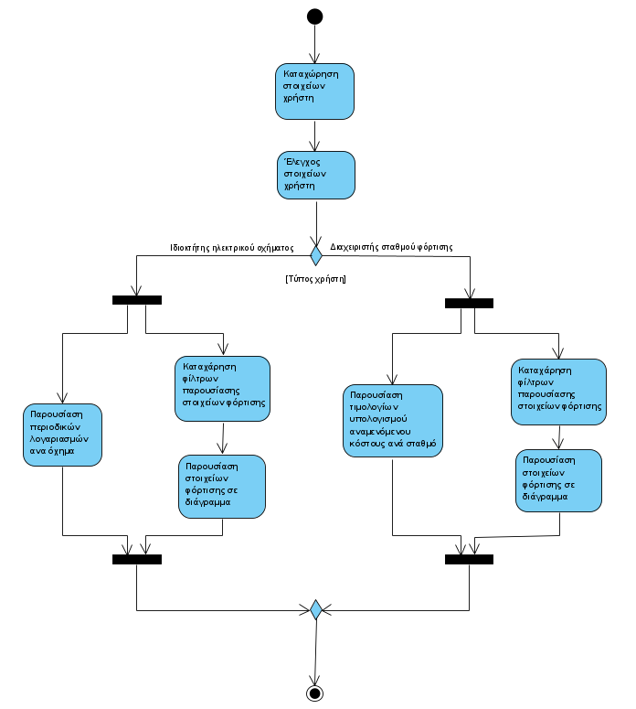

*3.1.2.7 Δεδομένα εξόδου*

Το σύστημα παρουσιάζει σε διάγραμμα τα συγκεντρωτικά στοιχεία με τα κατάλληλα φίλτρα που επέλεξε ο χρήστης. Παρουσιάζει επίσης σε κατάλογο του αντίστοιχους λογαριασμούς για κάθε τύπο χρήστη.

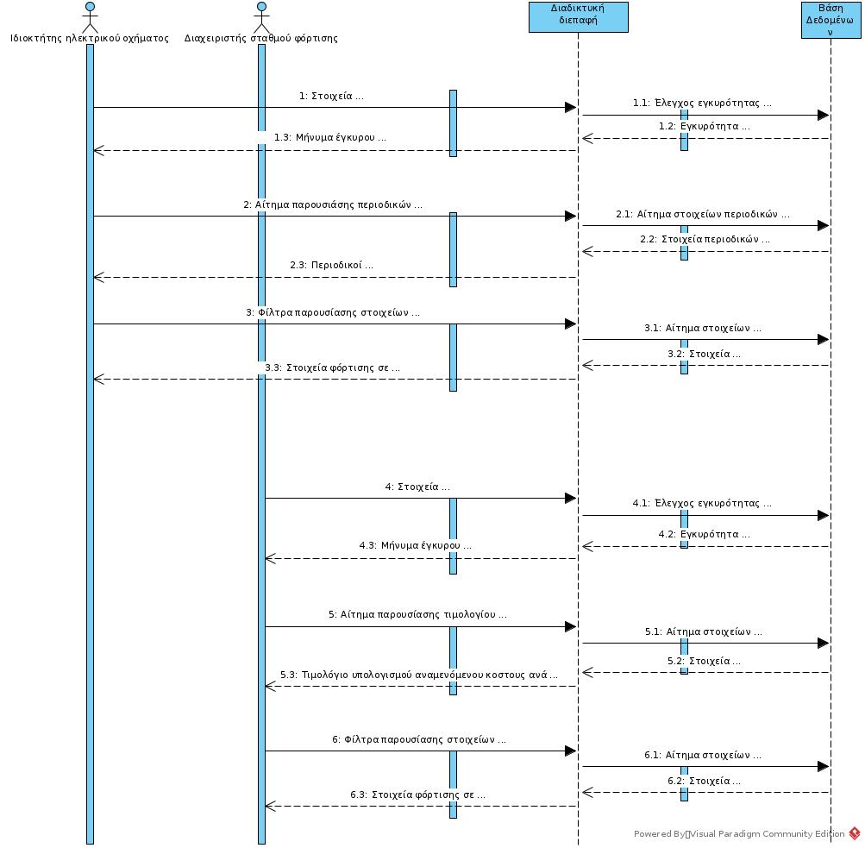

*3.1.2.8 Παρατηρήσεις*

Ο υπολογισμός αναμενόμενου κόστους για κάθε σταθμό φόρτισης αποτελεί μια κατάσταση με τα υπολογιζόμενα λειτουργικά κόστη που αφορουν το σταθμό για κάποια χρονική περίοδο. Τέτοια κόστη είναι η αναμενόμενη ζήτηση σε ηλεκτρική ενέργεια, το κόστος συντήρησης και καθαρισμού του σταθμού και μισθοί του προσωπικού.

### 3.1.3 ΠΕΡΙΠΤΩΣΗ ΧΡΗΣΗΣ 3: Εντοπισμός σταθμών

#### 3.1.3.1 Χρήστες (ρόλοι) που εμπλέκονται

Σε αυτή την περίπτωση χρήσης εμπλέκονται ιδιοκτήτες οχημάτων που επιθυμούν να εντοπίσουν τις τοποθεσίες των σταθμών φόρτισης.

#### 3.1.3.2 Προϋποθέσεις εκτέλεσης

Για να εμφανιστούν οι τοποθεσίες των σταθμών φόρτισης πρέπει ο ιδιοκτήτης να έχει συνδεθεί στο πληροφοριακό σύστημα με κάποιο λογαριασμό.

#### 3.1.3.3 Περιβάλλον εκτέλεσης

Η παρουσίαση των θέσεων των σταθμών φόρτισης και ο υπολογισμός της θέσης του κοντινότερου σταθμού γίνεται από τη διαδικτυακή διεπαφή η οποία αντλεί πληροφορίες από τη βάση δεδομένων.

#### 3.1.3.4 Δεδομένα εισόδου

Δεδομένο εισόδου αποτελεί η γεωγραφική θέση του ιδιοκτήτη στην οποία ο ίδιος προσφέρει πρόσβαση εφόσον επιθυμεί να βρεθεί ο πλησιέστερος σταθμός φόρτισης.

#### 3.1.3.5 Παράμετροι

Παράμετροι αποτελούν οι μέρες και οι ώρες λειτουργίας των σταθμών φόρτισης και η διαθεσιμότητα σε σημεία φόρτισης στον κάθε σταθμό ανά πάσα στιγμή.

#### 3.1.3.6 Αλληλουχία ενεργειών - επιθυμητή συμπεριφορά

**Βήμα 1:** Ο ιδιοκτήτης οχήματος συνδέεται στο πληροφοριακό σύστημα

**Βήμα 2:** Παρουσιάζονται σε χάρτη οι σταθμοί φόρτισης με ένδειξη διαθεσιμότητας

**Βήμα 3:** Αν ο ιδιοκτήτης επιθυμεί εύρεση των πλησιέστερων σταθμών φόρτισης δίνει στη διαδικτυακή διεπαφή δικαιώματα χρήσης της τοποθεσίας του

**Βήμα 4:** Εμφανίζονται οι πλησιέστεροι σταθμοί φόρτισης με βάση τη διαθεσιμότητα και την απόσταση

#### 

#### 

#### 

#### 3.1.3.7 Δεδομένα εξόδου

Δεδομένα εξόδου είναι ο χάρτης με τα σημεία των σταθμών φόρτισης και ένας κατάλογος με τα πλησιέστερα σημεία.

#### 3.1.3.8 Παρατηρήσεις

Ν/Α

## 3.2 Απαιτήσεις επιδόσεων

Το πληροφοριακό σύστημα απευθύνεται σε μεγάλη κλίμακα χρηστών οι οποίοι θα χρησιμοποιούν ταυτόχρονα το σύστημα για τα γεγονότα των φορτίσεων και την άντληση πληροφοριών. Η λειτουργία του δικτύου σταθμών φόρτισης είναι 24ωρη και το πληροφοριακό σύστημα είναι απαραίτητο για τη λειτουργία τους επομένως δεν επιδέχεται μεγάλα διαστήματα καθυστέρησης.

3.3 Απαιτήσεις οργάνωσης δεδομένων

### 3.3.1 Απαιτήσεις και περιορισμοί πρόσβασης σε δεδομένα

Η πρόσβαση στα δεδομένα και τις πληροφορίες του πληροφοριακού συστήματος γίνονται αποκλειστικά μέσω του API και όχι άμεσα. Πρόσβαση σε αυτό έχουν μόνο εγγεγραμμένοι χρήστες με έγκυρο όνομα χρήστη και κωδικό πρόσβασης.

## 3.4 Περιορισμοί σχεδίασης

Για την υλοποίηση του πληροφοριακού συστήματος που καλούμαστε να δημιουργήσουμε θα χρησιμοποιήσουμε:

**Στο back-end:** MySQL, Node.js, Express.js  
  
**Στο front-end:** html - css - js (θα χρησιμοποιηθεί το Bootstrap Studio για την παραγωγή των σελίδων)

Οπότε οι περιορισμοί που προκύπτουν αφορούν τις τεχνολογίες που θα χρησιμοποιηθούν.

## 3.5 Λοιπές απαιτήσεις

### 3.5.1 Απαιτήσεις διαθεσιμότητας λογισμικού

Οι ιδιοκτήτες ηλεκτρικών οχημάτων βασίζονται στο δίκτυο για την τροφοδοσία των οχημάτων τους, επομένως περιμένουν σχεδόν πλήρη διαθεσιμότητα του λογισμικού. Μεγάλες και συνεχείς διακοπές της λειτουργίας του συστήματος δεν επιτρέπονται γιατί κάτι τέτοιο θα είχε ως αποτέλεσμα την αδυναμία φόρτισης οχημάτων με καταστρεπτικές συνέπειες για τη φήμη του δικτύου. Σε περίπτωση που απαιτείται ενημέρωση του λογισμικού του συστήματος πρέπει να υπάρχει έγκυρη ενημέρωση όλων των χρηστών. Από την άλλη το σύστημα παρουσίασης συγκεντρωτικών στοιχείων δεν απαιτείται να προσφέρει τόσο υψηλή διαθεσιμότητα αφού πιθανή διακοπή αυτή της λειτουργίας μπορεί να γίνει ανεκτή από τους χρήστες για κάποιο λογικό διάστημα.

### 3.5.2 Απαιτήσεις ασφάλειας

Πρέπει να υπάρχει κρυπτογραφημένη ανταλλαγή δεδομένων μεταξύ του client και του server, με την χρήση https. Επιπλέον πρέπει οι κωδικοί των χρηστών να είναι αποθηκευμένοι με κάποιου είδους κρυπτογράφηση. Ακόμη πρέπει η σύνδεση μεταξύ των δύο πλευρών να γίνεται με ασφάλεια χρησιμοποιώντας τα κατάλληλα εργαλεία (όπως πχ JSON WebToken). Τέλος σημαντικό ρόλο παίζει και η επιλογή hosting.

### 3.5.3 Απαιτήσεις συντήρησης

Πρέπει να γίνεται συχνή ενημέρωση του λογισμικού που χρησιμοποιεί το σύστημα μας. Θα πρέπει να ενημερώνεται με τις ώρες λειτουργίας των σημείων για τις περιπτώσεις που αυτά θα είναι κλειστά λόγω συντήρησης. Ακόμη οφείλει να ενημερώνεται για τη δημιουργία νέων σταθμών φόρτισης ή νέων προγραμμάτων φόρτισης. Παράλληλα, θα πρέπει να γίνονται έλεγχοι και πιθανές αναπροσαρμογές στον κώδικα ώστε να διορθώνονται πιθανά προβλήματα ή και να βελτιώνονται κομμάτια κώδικα που θα κάνουν το σύστημα πιο λειτουργικό/έμπιστο/γρήγορο. Επίσης πρέπει να γίνονται ενημερώσεις και στα εργαλεία που χρησιμοποιήθηκαν για να δημιουργηθεί το λογισμικό ώστε να μπορούμε να χρησιμοποιούμε καινούρια features τα οποία έχουν εγκατασταθεί στα πακέτα αυτά. Τέλος θα πρέπει μέσω της ανατροφοδότησης που λαμβάνουμε από τους χρήστες να προσθέτουμε/ανανεώνουμε τις λειτουργίες του συστήματος.